Pressemitteilung
April 2024

Sonnenschutztag bei Weinor
Großes Interesse rund um Outdoor Living

Am 23. März 2024 begrüßte Weinor im Rahmen des Rollladen- und Sonnenschutztages Terrassennutzer aus Köln und Umgebung. Viele Besucher waren der Einladung in die mehr als 1.000 m² große Ausstellung mit Markisen, Überdachungen und Glasoasen gefolgt. Sie nutzten die Gelegenheit, sich vor Ort intensiv rund um Sonnen- und Wetterschutz beraten zu lassen.

Ende März feierte Weinor im frühlingshaft dekorierten Weinor-Showroom den alljährlichen Sonnenschutztag. Bereits im Vorfeld hatte das Unternehmen über Medien der Lokalpresse und des Sponsoring-Partners 1. FC Köln dafür geworben. Mit Erfolg: Das Beratungsteam aus Fachpartnern und Weinor-Mitarbeitern begrüßte eine große Anzahl an Besuchern in den Ausstellungsräumen mit seinen repräsentativen Terrassenbühnen.

Wertvolle Endkundenkontakte
Besonders interessiert zeigten sich die Besucher unter anderem am hochwertigen Lamellendach Artares und dem belastbaren Terrassendach Terrazza Pure, die mit ihrem eleganten kubischen Design überzeugen. „In vielen Beratungsgesprächen wurde deutlich: Mit Beginn der Saison haben Terrassennutzer nun wieder ein starkes Interesse daran, das Draußensein mit hochwertigen Sonnen- und Wetterschutzlösungen zu genießen“, konstatiert Showroom-Leiterin Susanne Giesen zufrieden. Auch die teilnehmenden Fachpartner profitierten von der guten Stimmung und knüpften wertvolle neue Kundenkontakte.

Medienkontakt:
Christian Pätz
Weinor GmbH & Co. KG || Mathias-Brüggen-Str. 110 || 50829 Köln
Mail: cpaetz@weinor.de || www.weinor.de
Tel.: 0221 / 597 09 265 || Fax: 0221/ 595 11 89

Der Text sowie hochauflösendes Bildmaterial und weitere Informationen stehen Ihnen unter www.weinor.de/presse/ zur Verfügung.

Bildmaterial:

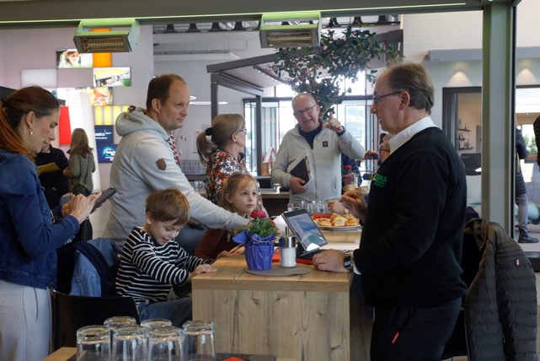
Bild 1:
Das Weinor-Beratungsteam freute sich am Sonnenschutztag
über ein reges Besucherinteresse.

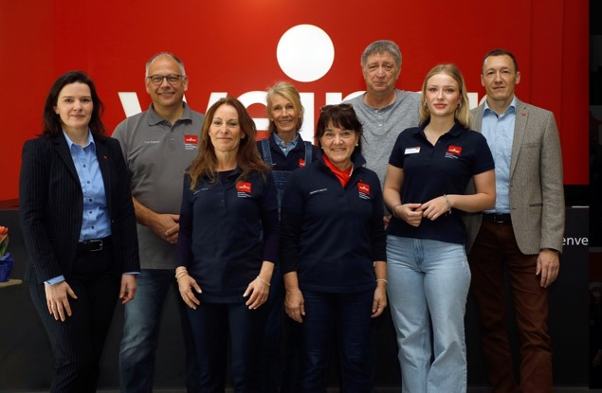
Bild 2:
Silke Frenzel, Leiterin des Weinor-Customer-Centers (1. v. li.),
Tim Füldner, Weinor-Geschäftsführer (2. v. li), sowie das
Showroom-Team rund um Leiterin Susanne Giesen (3. v. li)

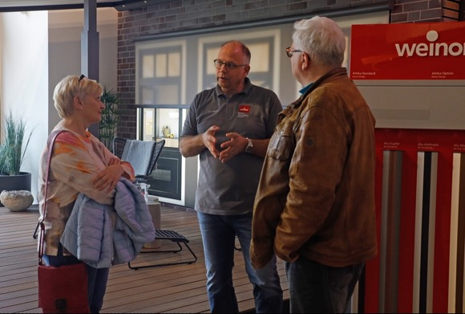
Bild 3:
Weinor-Geschäftsführer Tim Füldner im Beratungsgespräch
mit Kunden

Fotos: Weinor GmbH & Co. KG

